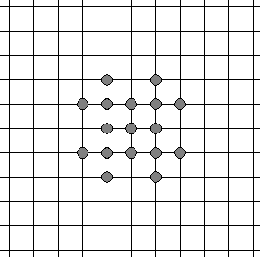

Ezen a lapon színes ceruzákkal sokszor-hatszor is nekifuthatsz a „’hatvonalas” feladványnak.
Feladat: 6 db folytonos vonallal mind a 17 db pont áthúzása

